*FAKULTA MATEMATIKY, FYZIKY A INFORMATIKY*

*UNIVERZITA KOMENSKÉHO*

Návrh

Moja záhrada 2.0



2014/2015

Peter Zapalač

Robert Sarvaš

Marek Mészáros

Patrícia Fekiačová

Obsah

1. Úvod 3

1.1 Moja Záhrada 1.0 3

1.2 Rozsah projektu a funkcie systému 3

2. Celkový opis 3

2.1 Kontext systému 3

2.2 Funkcie 4

2.3 Systémové rozhrania 5

2.4 Používateľské rozhrania 5

2.5 Hardvérové rozhrania 6

2.6 Komunikačné rozhrania 6

3. Analýza technológií 6

3.1 Java EE 6

4. Dekompozícia 7

4.1 Komponentový diagram 7

4.2 Komponent Tabuľka s počtom prvkov 8

4.3 Komponent Tabuľka výpočtových funkcií 8

4.4 Komponent Paleta prvkov 8

4.5 Komponent Menu 8

5. Diagramy 9

5.1 Use-case diagram 9

5.2  Stavový diagram 10

6. Dátový model 11

# 1. Úvod

## 1.1 Moja Záhrada 1.0

Prvá verzia programu obsahuje vytvorenie 2D mapy pozemku, jej otáčanie, priblíženie, oddialenie, ďalej obsahuje zobrazenie smerovej ružice, pravítka, mriežky, mierky mapy. Plánik sa dá napĺňať prvkami z palety komponentov. Tieto prvky sú rozdelené do troch skupín: bodové (strom, krík...), čiarové (vodovod, elektrika, plot...) a plošné (násypy, jazierka...). Prvky si používateľ môže aj sám vytvárať. Po kliknutí na daný prvok je možné ho upraviť, posunúť, zväčšiť. Po dvojkliku na prvok sa zobrazí nové okno s vlastnosťami prvku a jeho rastrovým obrázkom, ktorý si používateľ môže sám pridať.

## 1.2 Rozsah projektu a funkcie systému

Program Moja Záhrada 2.0 bude dopĺňať predchádzajúcu verziu najmä o výpočtové funkcie ktoré budú používateľovi lepšie špecifikovať výslednú záhradu. Pôjde hlavne o funkcie spočítania jednotlivých kusov bodových útvarov, spočítania dĺžky pri líniách a výpočet obsahu plochy či hustotu sadenia.

Ďalej sa náš projekt bude venovať posudzovaniu znášanlivosti jednotlivých druhov a pre každý druh bude vytvorený prepočet jeho nároku na miesto  a zobrazenie v pomere k veľkosti záhrady.

# 2. Celkový opis

## 2.1 Kontext systému

Projekt Moja Záhrada 2.0 bude slúžiť na architektonický návrh záhrady so základnými rozmermi pozemku v metroch. Ide o prostredie určené obyvateľom rodinných domov a majiteľom záhrad, ktoré im má pomôcť navrhnúť si svoju vlastnú záhradu. Výsledný návrh si potom môžu vytlačiť a predstaviť profesionálnemu záhradnému architektovi alebo ho môžu využiť na svojpomocné vybudovanie záhrady podľa svojich predstáv.

Program je určený pre bežného používateľa aj bez predošlých skúseností s podobnými programami a bez znalostí záhradnej architektúry.

## 2.2 Funkcie

**Bodové útvary:**

Program bude schopný používateľovi vytvoriť tabuľku všetkých rastlín v novom okne, ktorá bude popisovať všetky druhy rastlín s informáciami o ich množstve. Pri výstupe bude možnosť výberu exportovania všetkých  rastlín s plánom do PDF formátu alebo exportovania jedného konkrétneho druhu s popisom jeho vlastností, obrázkom a zoznamom znášanlivých/neznášanlivých rastlín spolu s plánom do PDF formátu.

**Línie:**

V používateľskom rozhraní, napravo dole medzi plánom záhrady a tlačidlami na rotáciu a priblíženie plánu, bude okno, v ktorom sa bude vždy pri nanášaní línii prepočítavať ich dĺžka. Budú tam informácie o dĺžke každého druhu línie, ako aj celkovej dĺžke všetkých línií nanesených do plánu.

**Plochy:**

Pri označení plochy sa bude v používateľskom rozhraní napravo dolu v okne, v ktorom budú popísané línie zobrazovať aj výpočet obsahu danej plochy.

**Doplnenie vlastností k rastlinám:**

Pri nanesení rastliny do plánu a pri pravom dvojkliku na túto rastlinu sa nám zobrazí tabuľka s informáciami o rastline. Vpravo dole bude možnosť zakliknutia doplnenia vlastností rastliny.

**Znášanlivosť rastlín:**

Každá rastlina bude mať zoznam druhov rastlín s ktorými sa nemusí znášať v blízkom kontakte. Preto pri vložení rastliny do plánika budem vždy upozornený zvýraznením oboch rastlín v pláne.

**Prepočet nároku na miesto:**

Okolo každej rastliny sa bude pri jej sadení vytvárať jej fiktívna hranica ktorá bude popisovať jej nárok na miesto v závislosti od jej veľkosti. Pri sadení rastlín blízko vedľa seba sa nebudú môcť tieto hranice prekrývať.

**Hustota sadenia:**

Pred vysádzaním rastlín si bude môcť používateľ vybrať, či chce rastliny sadiť do radu vedľa seba alebo do štvorca. Následne do plánu nakreslí čiaru alebo štvorec, ktorý sa vyplní prvkami podľa ich nároku na miesto. Používateľ si taktiež bude môcť pri sadení do štvorca vybrať hustotu sadenia - prvok môže susediť maximálne so 4 prvkami alebo 6 prvkami.

Zmena pozadia, pridanie mierky, mriežka:

V užívateľskom rozhraní, vpravo hore v bočnom menu, pribudne možnosť nahrania si vlastného plánika, do ktorého budeme vysádzať rastliny. Pri takomto nahraní budeme nastavovať aj mierku plánika, ktorá bude pod týmto menu. Inak bude mierka preddefinovaná. V bočnom menu pribudne taktiež aj možnosť vypnutia alebo zapnutia mriežky na plániku.

**Pridávanie vlastných prvkov:**

V hornom menu, v ktorom máme jednotlivé prvky, bude na poslednom mieste možnosť pridania vlastného prvku. Pri tomto pridávaní sa nám objaví tabuľka, do ktorej budeme musieť vypĺňať informácie o tomto prvku, nahrať obrázok ako sa má zobrazovať do plánika, takisto nastaviť jeho hranicu v prepočte nároku na miesto a hustotu sadenia.

## 2.3 Systémové rozhrania

Windows XP,7,8,.. x32, x64

## 2.4 Používateľské rozhrania

Po štarte programu bude mať používateľ nasledovné možnosti:

* začať pracovať na novom projekte s predvolenými parametrami (mapa, mierka mapy)
* načítať si rozpracovaný projekt z hornej lišty **FILE 🡪 LOAD**
* nastaviť si vlastnú mapu a mierku v bočnom menu. Takisto si bude môcť zapnúť/vypnúť viditeľnosť mriežky pre presný odhad vzdialenosti.

Program bude obsahovať MENU, kde bude nasledovné:

* legenda, kde sa po zakliknutí zobrazí vyskakovacie okno s tabuľkou všetkých prvkov na mape a ich počtom
* export v PDF formáte. Užívateľ si bude môcť pri exporte vybrať z možností exportu tabuľky alebo mapky. Mapka sa bude exportovať do PDF formátu. Tabuľku bude možné exportovať do PDF alebo do excelovského dokumentu
* vlastná mapka
* mriežka
* vlastné funkcie

Pod hlavným menu bude mierka mapy, ktorú si bude môcť užívateľ nastaviť.

Tlačidlá na priblíženie/oddialenie a rotáciu mapy presunieme z pravého dolného rohu pod hlavné menu.

Okno s výpočtovými funkciami umiestnime do pravého dolného rohu. Toto okno bude slúžiť na vypočítavanie obsahu plôch, ktoré vytvoríme, a dĺžok všetkých línií.

Do palety pridáme možnosť pridania vlastného prvku.

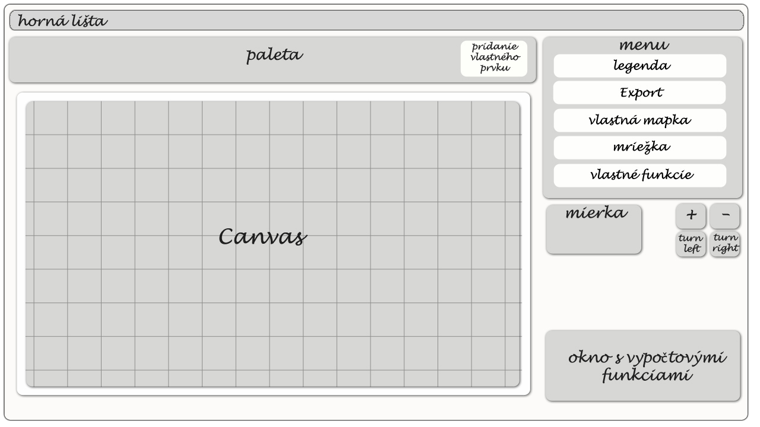*1.obr. Graphical User Interface*

## 2.5 Hardvérové rozhrania

Systém nebude obsahovať žiadne hardvérové rozhrania.

## 2.6 Komunikačné rozhrania

Bez komunikačných rozhraní.

# 3. Analýza technológií

Projekt ja pokračovaním projektu Moja záhrada 1.0. Predchádzajúci projekt bol vytvorený v jazyku Java EE a nepoužíva žiadnu inú technológiu. V našom projekte bude pridaná funkcionalita, ktorá nebude vyžadovať použitie iných technológií, a teda budeme používať Javu. Preprogramovanie projektu by zabralo veľa času a bolo by zbytočné, nakoľko Java vyhovuje naším potrebám.

## 3.1 Java EE

Java Enterprise Edition definuje štandard pre vývoj komponentovo-orientovaných mnohovrstvových enterprise aplikácií, ktoré sú veľmi dobre prenositeľné, škálovateľné a ľahko sa integrujú so staršími aplikáciami a údajmi. Java ponúka veľké množstvo open source knižníc, ktoré potrebujeme a použijeme v našom projekte.

# 4. Dekompozícia

## 4.1 Komponentový diagram

Na obr.1 môžeme vidieť komponentový diagram, v ktorom sú zobrazené jednotlivé komponenty a tiež vzťahy medzi nimi. Centrálnym komponentom bude databáza prvkov ktoré sú zasadené do mapky, ostatné komponenty budú nadväzovať na túto databázu. V ďalšej sekcii budú tieto komponenty bližšie špecifikované.

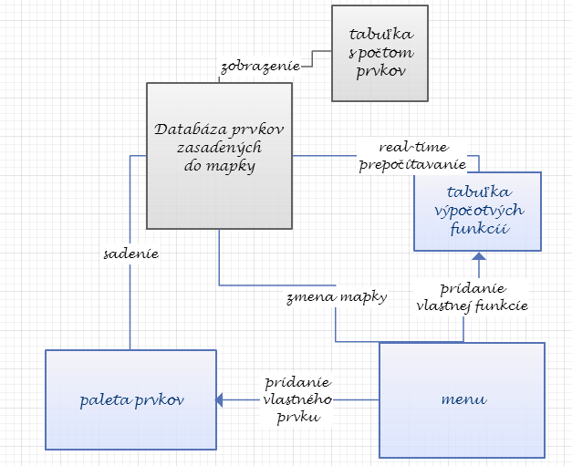

*2. obr. Komponent diagram*

## 4.2 Komponent Tabuľka s počtom prvkov

Tento komponent bude slúžiť ako vyobrazenie databázy prvkov, ktoré sú zasadené do mapky, budú k nim údaje o ich počte.

## 4.3 Komponent Tabuľka výpočtových funkcií

Tento komponent popisuje matematické vlastnosti prvkov na mape. Priamo sa bude týkať najmä plôch, u ktorých bude prepočítavať ich obsahy, ale aj línií, u ktorých bude vypočítavať ich dĺžku, či už samostatne každého druhu línií, ako aj celkovú dĺžku línií na mapke. Prepočítavanie týchto funkcii bude prebiehať paralelne s ich vkladaním do mapky.

## 4.4 Komponent Paleta prvkov

Tento komponent pracuje na množine prvkov, ktoré môžeme vkladať do mapky. Pri tomto vkladaní bude možnosť výberu spôsobu sadenia rastlín, či chceme rastliny vysádzať do radu alebo do plochy. Taktiež tu bude možnosť nastavenia hustoty sadenia (tzn. rastlina môže susediť so 4-mi ďalšími rastlinami alebo so 6-timi ďalšími rastlinami.)

## 4.5 Komponent Menu

Úlohou tohto komponentu je nastavovanie ďalších vlastností do iných komponentov.

Do komponentu Palety prvkov bude pridávať možnosť vytvorenia vlastného prvku, pri ktorom bude musieť popísať jeho vlastnosti, vložiť grafickú vizualizáciu prvku, ako aj jeho obrázok.

Do komponentu Databázy prvkov vložených do mapky bude zasahovať nepriamo zmenou mapky, zmenou mierky mapky, atď.

Do komponentu Tabuľky výpočtových funkcií bude pridávať možnosť vytvorenia vlastných výpočtových funkcií nad databázou prvkov v mapke.

# 5. Diagramy

## 5.1 Use-case diagram

Use-case diagram popisuje prípady a možnosti využitia programu pre jednotlivých užívateľov. Program nerozdeľuje používateľov na základe práv, všetci používatelia majú rovnaké práva. Diagram teda popisuje väčšinu možností, ktoré program používateľovi ponúka.

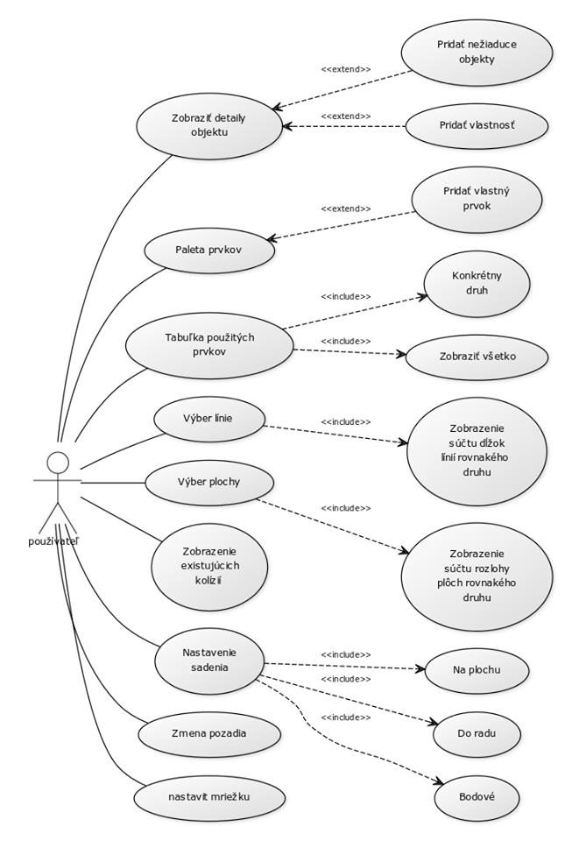

*3.obr. Use-case diagram*

## 5.2  Stavový diagram

Stavový diagram popisuje množinu stavov, ktoré môže program nadobudnúť počas jeho behu a popisuje prechody medzi jednotlivými stavmi.

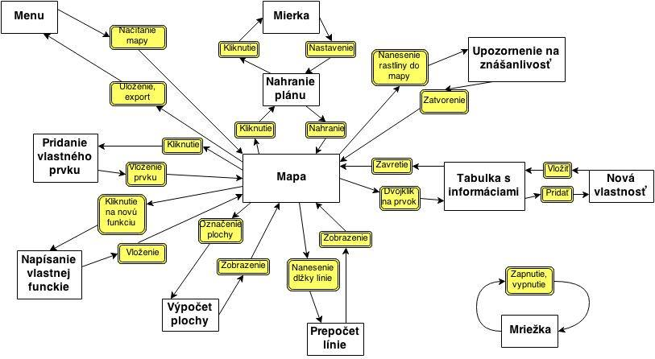

*4.obr. Stavový diagram*

# 6. Dátový model

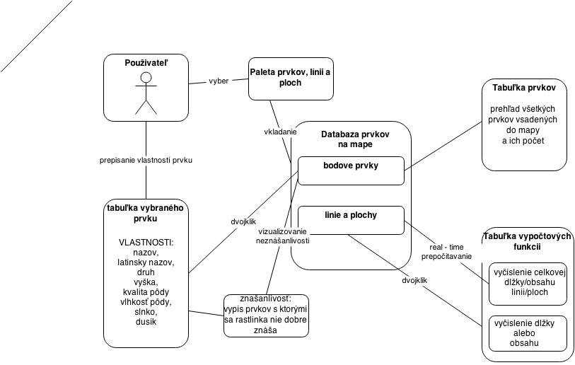

*5.obr. Dátový model*